XIVO

Architecture

Dans ce tutoriel, nous allons mettre en place un serveur ***XIVO*** qui est un serveur de téléphonie IP avec interface graphique reposant sur un système Debian et sur la solution Asterisk. Avec la configuration que je vais vous détailler, vous pourrez uniquement passer des appels vers les personnes connectées sur votre réseau. Vous ne pourrez pas passer des appels en dehors. Si vous souhaitez sortir de votre réseau, vous devrez configurer un « trunk SIP ». Vous devrez avoir pour cela un/des numéro(s) fourni(s) par votre opérateur mais je ne vais pas détailler l’opération dans ce tutoriel.

Architecture que nous allons mettre en place :

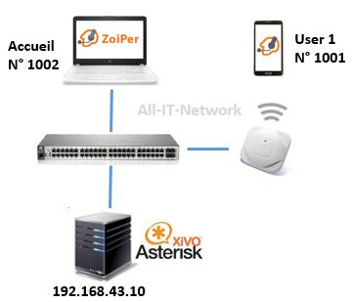

Installation

Pour téléchargez ***XIVO***, [cliquez ici](https://www.xivo.solutions/telechargement-xivo/), vous devrez remplir un formulaire pour pouvoir le télécharger. Le lien de téléchargement vous sera communiqué par mail. Le fichier que vous allez télécharger est un fichier .iso, installez le sur votre serveur. Si vous être curieux il est possible de réaliser ce tutoriel sur un outil de virtualisation comme VMware Workstation, VirtualBox…

Comme dit précédemment, ***XIVO*** repose sur un système Debian [suivez ce tutoriel si vous avez besoin d’aide pour son installation.](https://all-it-network.com/installer-debian/)

Une fois l’installation terminée connectez-vous à l’aide des identifiants renseignés lors de l’installation de Debian.

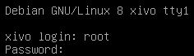

Nous allons attribuer une configuration réseau fixe au serveur. Éditez le fichier de configuration réseau:

nano /etc/network/interfaces

A la place de ce qui est déjà mis pour « The primary network interface » mettez les lignes suivantes:

auto eth0

iface eth0 inet static

address 192.168.43.10

netmask 255.255.255.0

gateway 192.168.43.1

Redémarrez le service réseau afin d’appliquer les changements:

/etc/init.d/networking restart

Nous allons nous connecter sur le serveur par un navigateur web. Entrez l’adresse IP du serveur dans votre navigateur: 192.168.43.10.

Vous pourrez avoir une alerte vous indiquant que le connexion n’est pas sécurisée, faites une exception sur la page pour pouvoir accéder à votre serveur. Vous arriverez sur la page ci-dessous, sélectionnez la langue voulue et faites suivant:

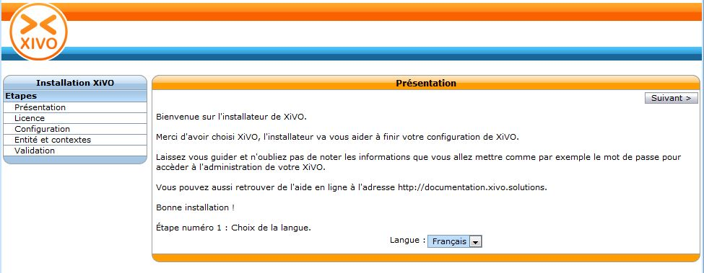

Sur la page suivante, acceptez les termes de licences. Nous passons aux paramètres du serveur, adaptez les à votre réseau.

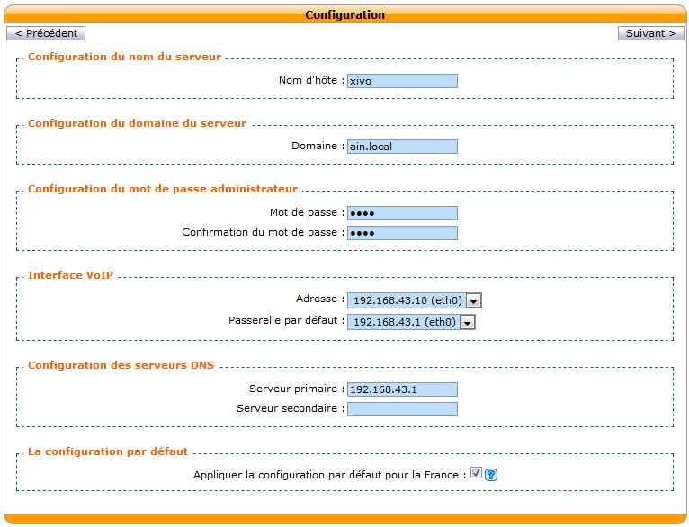

Sur la deuxième page de configuration. Dans le champ « Entité » entrez le nom de votre entreprise. Pour « Contexte des appels internes » saisissez l’intervalle des numéros internes que vous allez utiliser. Renseignez ces champs en fonction de la taille de votre entreprise, si vous les remplissez comme moi vous aurez 1000 n° interne disponibles. Enfin, pour le dernier champ « Contexte des appels sortants », c’est le nom qui apparaîtra lorsque vous effectuerez un appel vers l’extérieur (nous ne nous en servirons pas dans ce tutoriel).

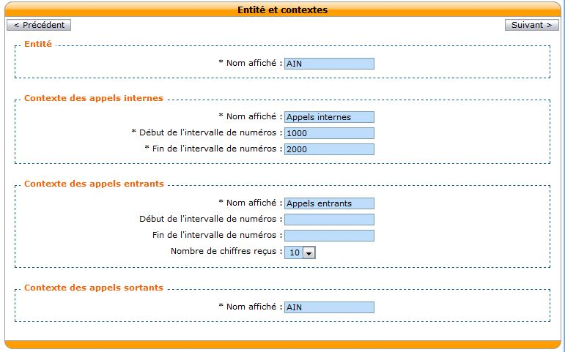

Sur la page suivante vérifiez les paramètres et validez. Connectez vous à l’aide de vos identifiants:

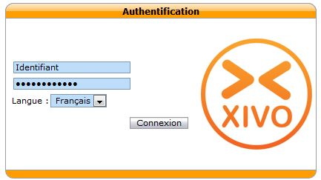

Le serveur est installé, nous allons maintenant réaliser la configuration pour passer des appels sur le réseau LAN.

Configuration

Serveur

Nous allons commencer par créer des utilisateurs. Allez dans Services>IPBX

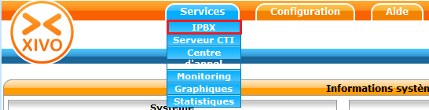

Dans la ligne utilisateur, cliquez sur le +:

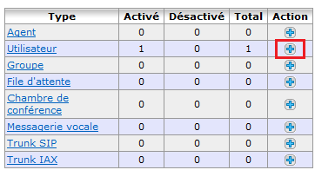

Dans l’onglet général le seul champ obligatoire est le prénom.

Renseignez aussi le nom d’appel car il va être visible ce sera plus simple que de voir uniquement le numéro qui vous appelle.

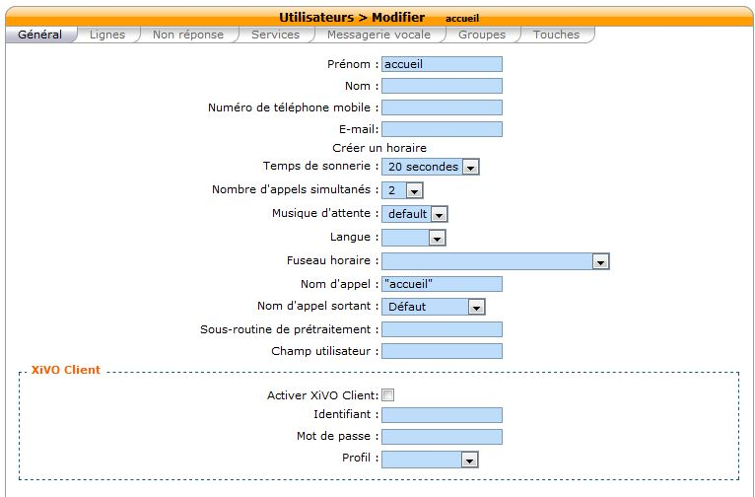

Dans l’onglet ligne cliquez sur le +:

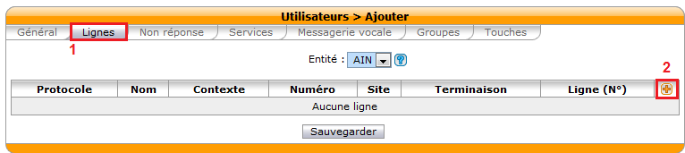

Pour le protocole laissez SIP. Sachez que le protocole SIP transporte vos données en claire, cela signifie que si une personne intercepte vos données, il pourra écouter la conversation. Une bonne pratique est de coupler celui-ci avec la protocole TLS afin de chiffrer vos communications mais je n’aborderai pas ce point dans ce tutoriel. Pour le champ « Contexte », laissez Appels internes. Pour le numéro, vous allez devoir choisir un numéro qui fait partie de l’intervalle que vous aviez défini lors de l’installation, de 1000 à 2000 si vous aviez fait comme moi. Cliquez sur « Sauvegarder ».

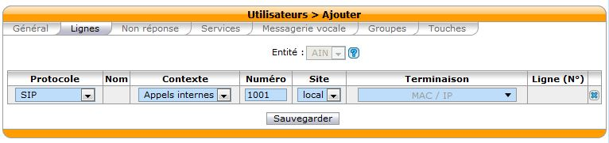

Faites ces opérations une deuxième fois afin d’avoir deux utilisateurs:

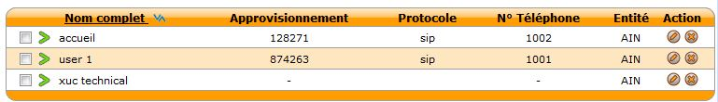

Nous devons récupérer les identifiants des lignes que nous venons de créer. Dans le menu a gauche cliquez sur « Lignes »:

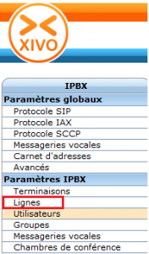

Cliquez ensuite sur le stylo pour modifier la ligne:

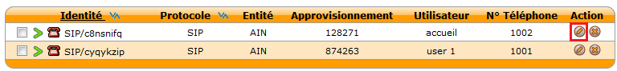

Gardez l’identifiant et le mot de passe de coté, nous allons nous en servir pour configurer les terminaux finaux.

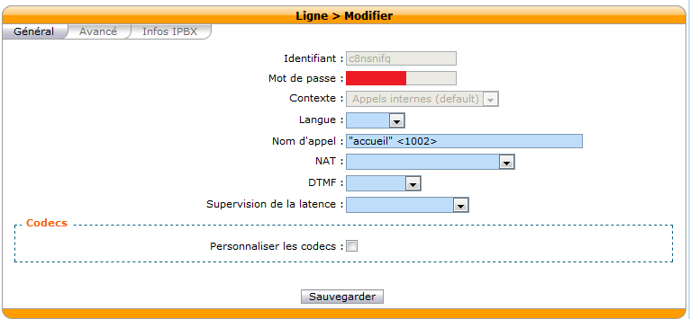

Client

Je vais utilisez le client[ZoiPer 5 que vous pouvez télécharger en cliquant ici.](https://www.zoiper.com/en/voip-softphone/download/current) Pour le télécharger sur votre smartphone utilisez l’App store ou le Play store. J’utilise ZoiPer mais vous pouvez très bien utiliser un autre softphone.

**PC**

Je vais réaliser l’installation sur un système Ubuntu. Une fois le fichier d’installation de Zoiper téléchargé, décompressez le:

tar zxvf VOTREFICHIER.tar.gz

Allez dans le dossier décompressé, adaptez le nom à votre cas:

cd Zoiper5

Lancez le logiciel:

./zoiper

Sur la page d’accueil cliquez sur « Continue as a free user ».

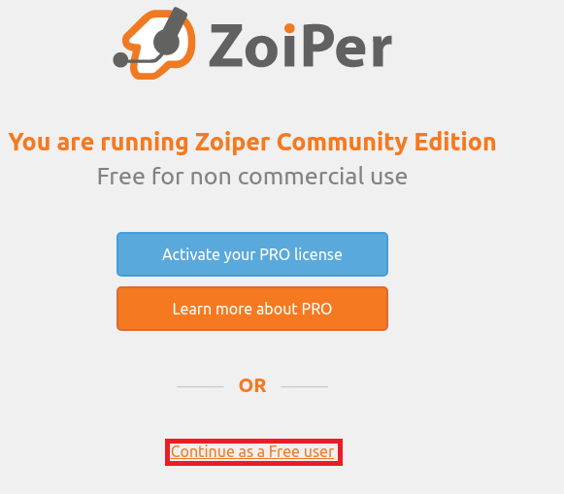

Remplissez les champs avec les informations d’identification que nous avions mises de coté précédemment:

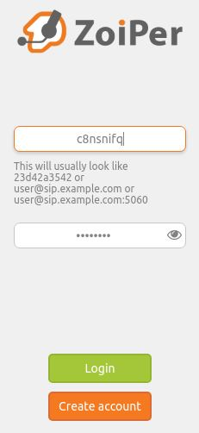

Renseignez ensuite l’IP et le port de votre serveur ***XIVO*** (par défaut: 5060):

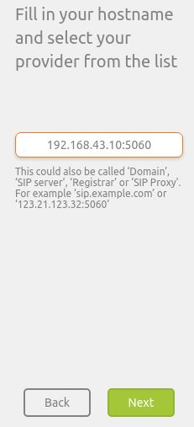

Pour la partie optionnelle, je ne la sélectionne pas pour ce tutoriel. Si vous utilisez un proxy, cochez la case et remplissez les champs:

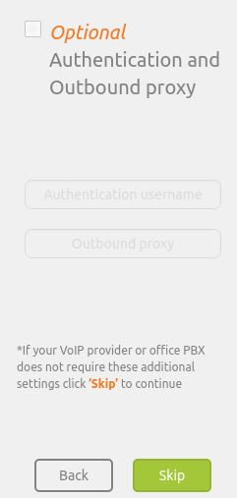

Le logiciel va ensuite chercher les services disponibles, vous devriez avoir SIP UDP de disponible. Dans le cas contraire, vérifiez que votre serveur ***XIVO*** et votre PC arrivent à communiquer ensemble puis faites à nouveau une recherche.

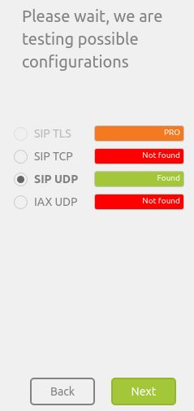

Le logiciel va ensuite vous proposer de tester le son, votre microphone ainsi que votre webcam. Vous arriverez ensuite sur la page ci-dessous. Cliquez sur le + afin d’ajouter au contact l’utilisateur user1:

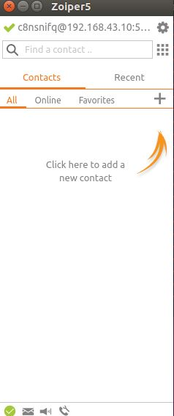

Renseignez les champs:

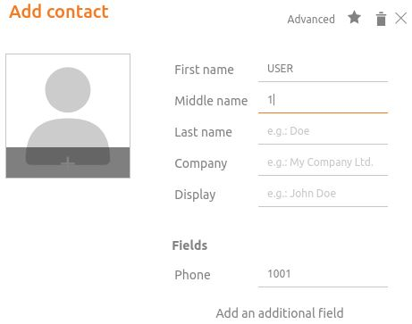

Le configuration du PC est terminée, nous allons passer à la configuration de Zoiper sur smartphone.

**Smartphone**

Une fois l’application téléchargée, entrez les informations d’identification du compte USER 1 et cliquez sur « Create an account »:

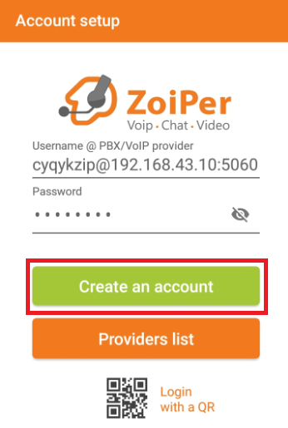

Vérifiez que l’IP de votre serveur et le port soient corrects.

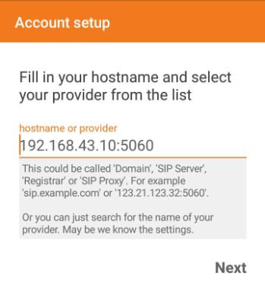

Vous aurez un avertissement, cliquez sur « Use anyway ».

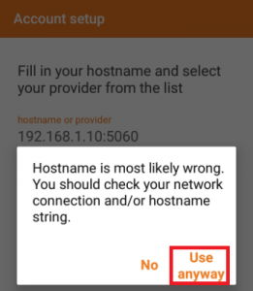

Cochez et remplissez les champs suivants uniquement si vous utilisez un proxy sur votre réseau.

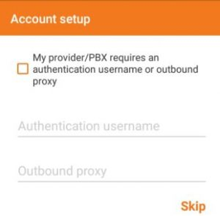

Comme pour l’installation sur PC, cochez SIP UDP puis cliquez sur « Finish »:

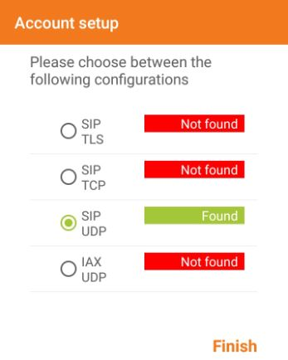

L’installation sur le smartphone est maintenant terminée.

Test

Nous allons simplement effectuer un appel pour vérifier que notre configuration fonctionne. Je lance sur le PC « accueil » un appel vers USER1 (1001):

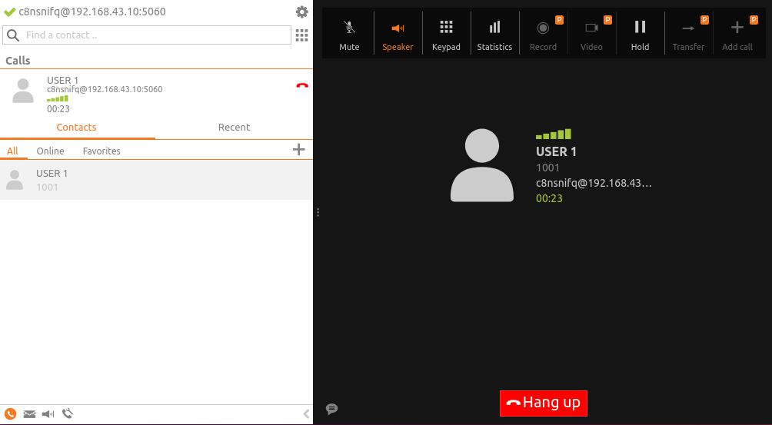

Le smartphone reçoit l’appel:



Si l’appel ne fonctionne pas, vérifiez que vos équipements arrivent bien à communiquer ensemble à l’aide d’un ping et que les services soient bien lancés sur votre serveur ***XIVO***.